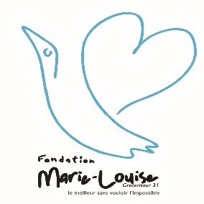
INVITATION
MASTER DE PETANQUE

LE VENDREDI 06 MARS 2020
A 14H30
AU BOULODROME DE SAINT ALBAN

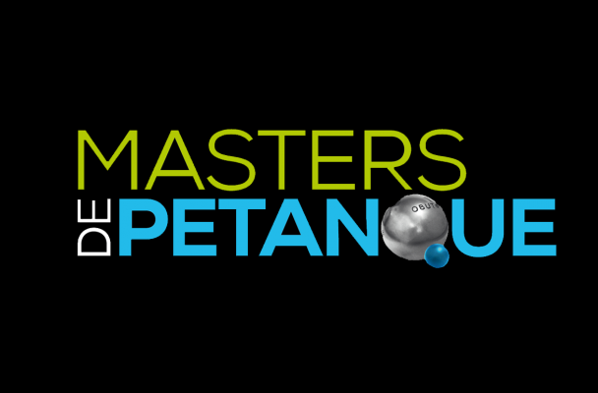

- deux parties en 11 points, suivies d’un gouter.

Pour toutes informations, merci de prendre contact avec : Jean François CASTELLO (06-89-63-27-15)

INVITATION
MASTER PETANQUE
LE VENDREDI 06 MARS 2020
A 14H30
AU BOULODROME DE SAINT ALBAN

- Retour inscription Master de Pétanque, à remettre avant le28 février 2020 apurés de Jean François CASTELLO (06-89-63-27-15)

NOM STRUCTURE :

 | NOM | PRENOM
RESIDENTS

PROFESSIONNELS

N.B : les équipes doivent se constituer ainsi : 2 résidents + 1 professionnel

